05.03.21г., 19.03.21г.
Элективный курс по математике, 10 «БВ» классы. ЕГЭ(профильный уровень).
Раздел «Вычисления».
Здравствуйте, ребята. Вашему вниманию, предоставлены задания из ЕГЭ (профильный уровень), раздел «Вычисления». Рассмотрите первые две задачи с решением, и приступите к выполнению задач 3-22, в рабочей тетради по эл. курсу.
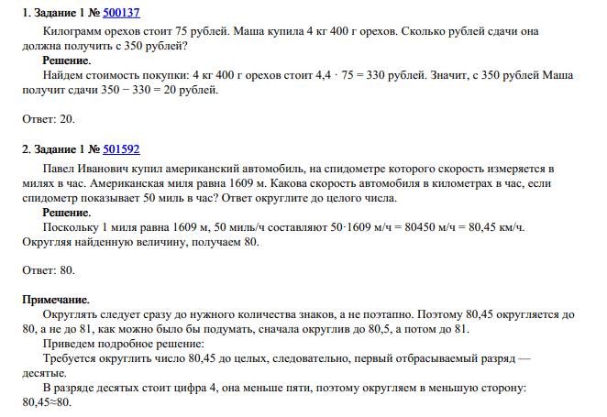

Задания 3-22 для выполнения в рабочей тетради.
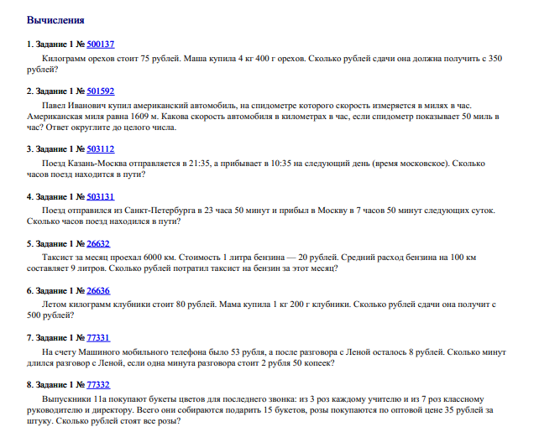
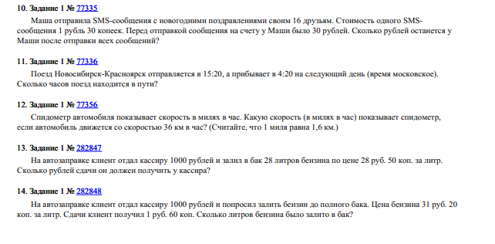
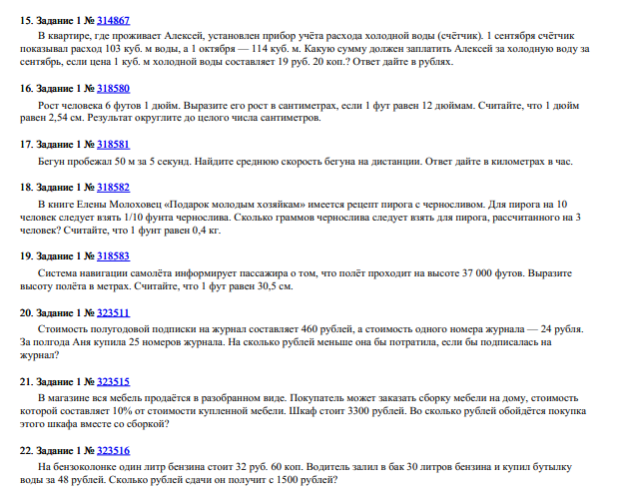

Всем удачи!

